Фотомонтаж и фотоколлаж. Работа со слоями.

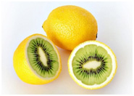

**Коллаж**(французское collage, буквально - наклеивание), технический приём в изобразительном искусстве, наклеивание на какую-либо основу материалов, отличающихся от неё по цвету и фактуре; Коллажем также называется произведение, целиком выполненное этим приёмом. Коллаж применяется главным образом в графике ради большей эмоциональной остроты фактуры произведения, неожиданности сочетания разнородных материалов.

**Очень часто слова фотоколлаж и фотомонтаж считают синонимами.** Изначальные значения этих терминов настолько расширились, что дать их точное определение затруднительно.

Термин**фотомонтаж** применяют чаще для обозначения фоторабот, имеющих, на первый взгляд совершенно естественный вид, но при более внимательном рассмотрении обнаруживающих неожиданные свойства.

Коллаж будет выглядеть реалистично, если его составные части будут соответствовать друг другу и фону, на который они будут накладываться.

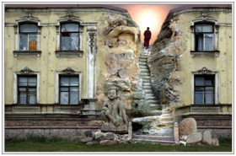

***Фотоколлаж "Проход" (изображение Анатолия Кудрявцева - использованы фотографии Татьяны Кудрявцевой)***

Чтобы фрагмент хорошо вписался, он должен обладать теми же свойствами, что и все уже присутствующие на фоне предметы: иметь соответствующий размер, освещение, резкость, насыщенность, контраст.

**Выбирая объекты для коллажа необходимо обратить внимание:**

1. Соответствие размеров
2. Освещение / Тени
3. Точка съемки
4. Насыщенность
5. Яркость / Контрастность
6. Резкость
7. Баланс цветов

Источник: материал Интернета статья «Основы создания фотомонтажа».  
Автор: Ирина Сподаренко.